项目规划

一、WBS图
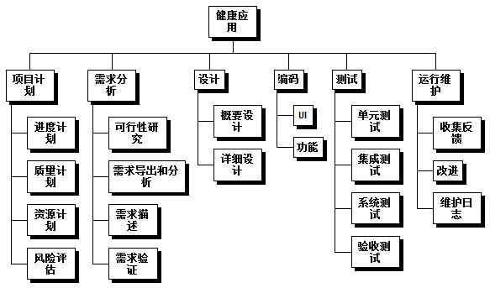

二、任务计划表
过程 | 任务编号 | 任务 | 负责人 | 计划用时 | 备注
一、项目计划 | T1.1 | 进度计划 | 石成山 | 0.5h
一、项目计划 | T1.2 | 质量计划 | 李歆 | 1h
一、项目计划 | T1.3 | 资源计划 | 杨逸雷 | 1h
一、项目计划 | T1.4 | 风险评估 | 李浩翔 | 1h
二、需求分析 | T2.1 | 可行性研究 | 全员 | 1h
二、需求分析 | T2.2 | 需求分析和导出 | 全员 | 2h
二、需求分析 | T2.3 | 需求描述 | 李歆、石成山 | 2h
二、需求分析 | T2.4 | 需求验证 | 李浩想、杨逸雷 | 2h
三、设计 | T3.1 | 概要设计 | 李浩翔 | 5h
三、设计 | T3.2 | 详细设计 | 全员 | 10h
四、编码 | T4.1 | UI | 李歆 | 5h
四、编码 | T4.2 | 记录与检测 | 石成山 | 10h
四、编码 | T4.3 | 计算与分析 | 李浩翔 | 10h
四、编码 | T4.4 | 提醒与建议 | 杨逸雷 | 8h
四、编码 | T4.5 | 个人中心 | 石成山 | 5h | 前期部分实现
四、编码 | T4.6 | 社区 | 杨逸雷 | 8h | 后期迭代实现
四、编码 | T4.7 | 推广 | 李歆 | 5h | 后期迭代实现
四、编码 | T4.8 | 数据库 | 李浩翔 | 5h | 后期迭代实现
四、编码 | T4.9 | 服务器 | 李浩翔 | 10h
五、测试 | T5.1 | 单元测试 | 交叉测试 | 5h
五、测试 | T5.2 | 集成测试 | 石成山、杨逸雷 | 5h
五、测试 | T5.3 | 系统测试 | 李歆 | 5h
五、测试 | T5.4 | 验收测试 | 李浩翔 | 2h
六、运行维护 | T6.1 | 收集反馈 | 李浩翔、石成山 | -
六、运行维护 | T6.2 | 改进 | 相关人员 | -
六、运行维护 | T6.3 | 任务日志 | 杨逸雷、李歆 | -

